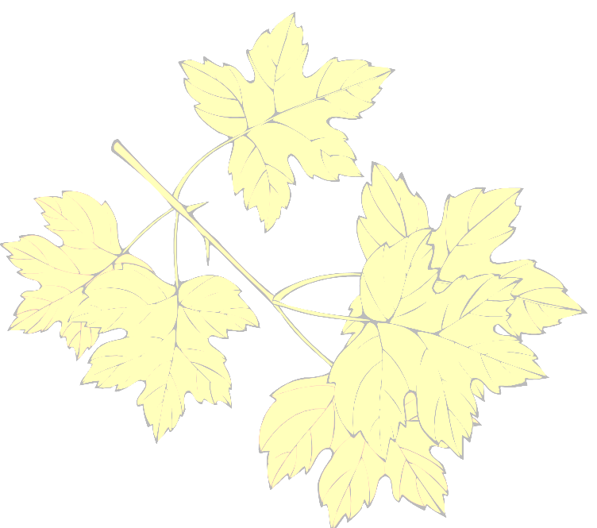
JESIENNE GRILLOWANIE
NAD STAWEM KRADZIEJÓWKA
ULICA RYBNICKA

IMPREZA TYLKO DLA CZŁONKÓW WANDRUSA
ORAZ SYMPATYKÓW I WTAJEMNICZONYCH

SPOTYKAMY SIĘ PRZY OGNISKU 13.10. GODZ.14.30.

CO PRZYNIEŚĆ I Z KI M PRZYJŚĆ – WSZYSCY WSZYSTKO WIEDZĄ
ORGANIZATOR TEL. 601-660-744

